**Бесплатно**

**Газета официальных документов администрации и**

**№7** от 29 января 2021 г. **Совета депутатов Верх-Мильтюшинского сельсовета Черепановского района**

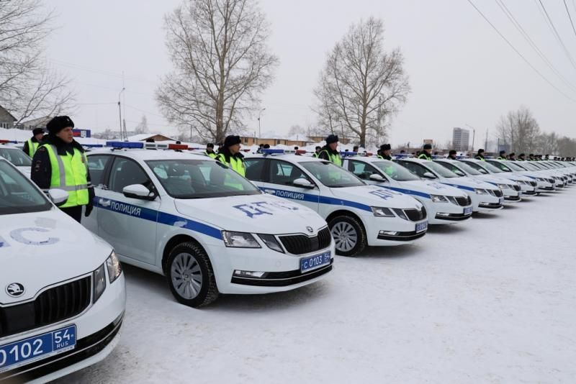

**Госавтоинспекция приглашает на службу**

Отдел МВД России по Черепановскому району приглашаем на службу граждан Российской Федерации, в возрасте от 18 лет и до 35 лет (для граждан РФ, ранее проходивших службу в ОВД – до 50 лет), с высшим, высшим юридическим, средним юридическим образованием, не ниже среднего профессионального, соответствующего направлению деятельности, на замещение вакантных должностей среднего и старшего начальствующего состава (офицеры); способных по своим морально-деловым качествам и состоянию здоровья выполнять служебные обязанности сотрудника органов внутренних дел Российской Федерации.

В подразделение Госавтоинспекции имеются вакансии по должностям:

- инспектор дорожно-патрульной службы;

- инспектор по исполнению административного законодательства.

Порядок и условия поступления на службу.

На службу в органы внутренних дел вправе поступать граждане не моложе 18 лет независимо от пола, расы, национальности, происхождения, имущественного и должностного положения, места жительства, отношения к религии, убеждений, принадлежности к общественным объединениям, владеющие государственным языком Российской Федерации, соответствующие квалификационным требованиям, установленным настоящим Федеральным законом, способные по своим личным и деловым качествам, физической подготовке и состоянию здоровья выполнять служебные обязанности сотрудника органов внутренних дел.

Граждане, поступающие на службу в органы внутренних дел, проходят в порядке, определяемом федеральным органом исполнительной власти в сфере внутренних дел, психофизиологические исследования (обследования), тестирование, направленные на выявление потребления без назначения врача наркотических средств или психотропных веществ и злоупотребления алкоголем или токсическими веществами.

Для поступления на службу в органы внутренних дел гражданин лично представляет в федеральный орган исполнительной власти в сфере внутренних дел, его территориальный орган, подразделение:

1) заявление с просьбой о поступлении на службу в органы внутренних дел по форме, установленной федеральным органом исполнительной власти в сфере внутренних дел (далее - заявление);

2) паспорт гражданина Российской Федерации;

3) собственноручно заполненную и подписанную анкету по форме, установленной Правительством Российской Федерации;

4) собственноручно написанную автобиографию;

5) документы об образовании и (или) о квалификации;

6) документы воинского учета - для военнообязанных и граждан, подлежащих призыву на военную службу;

7) трудовую книжку, за исключением случаев, если служебная (трудовая) деятельность осуществляется впервые либо если трудовая книжка утрачена, или копию трудовой книжки, если гражданин на момент изучения его документов работает по трудовому договору;

8) уведомление или свидетельство о постановке на учет в налоговом органе;

9) сведения о своих доходах, об имуществе и обязательствах имущественного характера, а также о доходах, об имуществе и обязательствах имущественного характера своих супруги (супруга) и несовершеннолетних детей по форме, установленной законодательством Российской Федерации. Указанные сведения не представляются гражданами, поступающими в образовательные организации высшего образования федерального органа исполнительной власти в сфере внутренних дел для обучения по очной форме в должности курсанта;

10) согласие, выраженное в письменной форме, на проведение мероприятий, связанных с оформлением допуска к сведениям, составляющим государственную и иную охраняемую законом тайну, и проверкой достоверности сообщенных гражданином сведений;  
11) согласие, выраженное в письменной форме, на обработку персональных данных гражданина в целях изучения возможности приема его на службу в органы внутренних дел.

Гарантии и льготы:

- стабильная заработная плата;

- ежегодный бесплатный проезд в отпуск сотруднику и одному члену семьи;

- бесплатное медицинское обеспечение сотрудников и граждан уволенных со службы, а также членов их семей

- обеспечение форменным обмундированием;

- срок выслуги для назначения пенсии составляет 20 лет;

- ежегодный оплачиваемый отпуск в количестве 30 рабочих дней;

- возможность получения бесплатного юридического образования в образовательных учреждениях МВД России по заочной форме;

- государственное страхование на случай причинения ущерба жизни, здоровью, имущества связанного с исполнением служебных обязанностей;

- единовременное пособие сотрудникам при увольнении со службы в ОВД;

- пенсионное обеспечение за выслугу лет;

- жилищное обеспечение (единовременная социальная выплата для приобретения или строительства жилого помещения – при стаже службы не менее 10 лет).

По всем вопросам просим обращаться по тел.: 8-383-45-22056 в группу по работе с личным составом (каб. № 22) Отдела МВД России по Черепановскому району (Новосибирская область, г. Черепаново, ул. Партизанская, д. 25), по тел. 8-383-45-29810 в отделение ГИБДД Отдела МВД России по Черепановскому району.

Начальник ОГИБДД

Отдела МВД России по Черепановскому району

майор полиции Г.А. Панфилов

|  |  |  |
| --- | --- | --- |
| Редакционная коллегия:  Татуйко Е.И.  Потеха В.И.  Капицкая С.А. | Администрация Верх-Мильтюшинского сельсовета Черепановского района Новосибирской области, Совет депутатов Верх-Мильтюшинского сельсовета.  Верх-Мильтюши а ул. Центральная 1,  тел, факс 61-135 | Тираж 100 экземпляров |